Zajęcia z wychowawcą - 26.05.2020 r.

Temat: Nie ma jak u Mamy ...

Dzień Matki to wyjątkowe święto, którego celem jest uhonorowanie wszystkich mam. Zgodnie ze zwyczajem tego dnia dzieci obdarowują swoje mamy kwiatami, słodyczami, prezentami czy laurkami. W ten sposób wyrażamy szacunek dla wszystkich matek. Dzień obchodów będzie się jednak różnił w zależności od kraju.

Dzień Matki 2020 - 26 maja święto matek w Polsce

Dzień Matki w Polsce obchodzony jest 26 maja .W Polsce obchodzony jest on od 1914 roku, a w wielu innych krajach oficjalnie dopiero po zakończeniu II wojny światowej. Korzenie święta sięgają jednak czasów antycznych.
Według historyków uhonorowanie matek było zwyczajem praktykowanym przez starożytnych Greków i Rzymian. W te dni kultem obdarzano matki-boginie, które były symbolem urodzaju i płodności. Chrześcijaństwo zakazało jednak kultu innych bogów, a tym samym święto to odeszło w zapomnienie.
Dopiero w XVII wiecznej Anglii zaczęto obchodzić tzw. niedzielę u matki. Tego dnia w katedrach odprawiano modlitwy w intencjach matek, był to też dzień wolny od pracy. Tradycyjnie dzieci wręczały mamie podarunki - kwiaty i słodycze. Zwyczaj przetrwał do XIX wieku, a wznowiony został po II wojnie światowej.
Dzień Matki w Bułgarii, Armenii, Białorusi, Mołdawii, Maroko, Rosji, Słowenii, Serbii czy Wietnamie łączony jest zwykle z Dniem Kobiet. W wielu krajach arabskich Dzień Matki obchodzony jest 21 marca. W większości krajów na świecie dzień ten wypada w drugą niedzielę maja. Taka data obowiązuje w Australii, Grecji, Japonii, Kanadzie, Kolumbii, Słowacji, Ukrainie, Stanach Zjednoczonych czy w Niemczech.

Rozwiąż krzyżówkę. Z liter w żółtych polach utwórz hasło.
- Mama maluje nią swoje usta.
- Świeci codziennie dla każdej mamy.
- Miesiąc w którym jest Dzień Mamy.
- Rysunki, które dzieci tworzą z okazji Dnia Mamy.
- Chciałbyś by zawsze gościł na twarzy mamy.
- Wręczane między innymi w Dzień Matki oraz Dzień Kobiet.
- Trzymasz tam zdjęcia ze swoją Rodziną.
- Wspólne wyjście z mamą i tatą do parku.
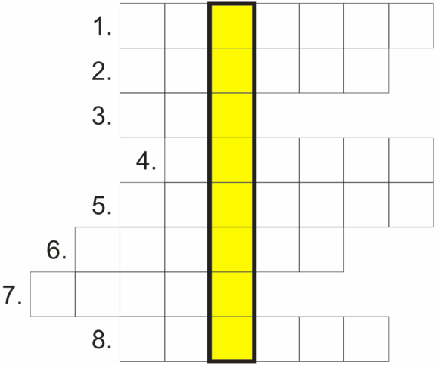
Zapoznaj się z cytatami

Żartobliwe …

„Wychowanie dzieci to radość i partyzantka zarazem." (Ed Asner)
„Macierzyństwo to taki zawód, w którym nie można pracować na zmiany.” (Jodi Picoult)
„Matka jest jak nieboszczyk - mówi się o niej dobrze albo wcale.” (Alicja Zdziechowicz)
„Macierzyństwo to syzyfowa praca. Fastrygujesz jeden szew, a zaraz pęka drugi. Zaczęłam już wierzyć, że moje życie jest jak ubranie, które nigdy nie będzie dobrze leżeć.” (Jodi Picoult)
"Tylko matka może oglądać z takim samym przejęciem proces wchłaniania, trawienia i pierwszą kupkę swojego dziecka, co jego świadectwo maturalne, dyplom uniwersytecki, czy też pismo powiadamiające o przyznaniu mu nagrody Nobla." ( Halina Auderska)
"Dzieci jak są małe to są tak słodkie, że chciałoby się je zjeść. Jak dorosną to się żałuje, że się tego nie zrobiło." (znalezione w sieci)
Przedstawiam Wam ,moim zdaniem , najlepsze przysłowia, sentencje i aforyzmy związane z naszymi kochanymi mamami. Przeczytajcie je swojej mamie na pewno się wzruszy.
Nie ma jak u mamy – ciepły piec, cichy kąt.
Nie ma jak u mamy – kto nie wierzy, robi błąd.
Wojciech Młynarski
Jaki chleb - taka skórka, jaka matka - taka córka.
Dla każdej matki miłe jej dziatki.
Matka jest geniuszem dziecka.
Hegel
Matki dają naszemu duchowi ciepło, a ojcowie – światło.
Jean Paul Sartre
Jaka ziemia – taka góra, jaka matka – taka córa.
„Dom to wcale nie są ściany i sufity i podłogi, ale ręce naszej mamy.” /Anna Kamieńska/

“Choćby nawet cały świat rzucał w Ciebie kamieniami, to jeśli Matka stoi po Twojej stronie nic Ci się nie stanie” /Jojo Moyes/

Mama - jedyna osoba na świecie, która Cię pokochała zanim Cię poznała.

Dziecko nie chce byś była perfekcyjna. Ono chce byś była.

Dom jest tam gdzie jest Mama.

“Każdą inną ludzką miłość trzeba zdobywać, trzeba na nią zasługiwać pokonując stojące na jej drodze przeszkody, tylko miłość matki ma się bez zdobywania i bez zasług.” /H. Auerbach/

"To jednak jest cudne, że mama przytuli i troski znikają" /Monika Szwaja/

“Matka jest ciepłem, jest pokarmem, matka jest pełnym błogości stanem zadowolenia i bezpieczeństwa (…). Nic nie musisz zrobić aby być kochanym – miłość matki nie jest obwarowana żadnym warunkiem (…). Nie trzeba jej zdobywać.” /E. Fromm/

“Miłość Matki ma tak wielki wpływ na dobro pokoleń, jak wszystkie inne ziemskie czynniki razem wzięte.” /John S. G. Abbot/

“Za wszystkimi Twoimi Historiami zawsze kryje się historia matki, ponieważ to w jej historii zaczyna się Twoja.” /Mitch Albom/

Zadanie
Wybierz jeden cytat, sentencję lub aforyzm, który Twoim zdaniem spodoba się Twojej Mamie i wykonaj jego plastyczną oprawę tak, aby powstała miła niespodzianka. Zdjęcie wykonanego obrazka prześlij na mój adres.
Poniżej zamieszczam przykład takiej pracy

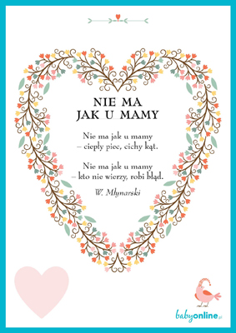

Pięknego dnia z Mamą !

